MAGNETIT

SUGÁRVÉDŐ SZUPER NEHÉZ BETON
ALAPANYAG

KIVONÁSA ÉS SZEPARÁLÁSA A RUDABÁNYA
HRSZ 099 INGATLANOKON TALÁLHATÓ CCA.
5.000.000 TONNA BARITMIX – I ®
SUGÁRVÉDŐ NEHÉZ BETON ALAPANYAGBÓL.
KNOW-HOW LEÍRÁS

SZABADALMI BEJELENTÉS / tervezet /
2020.07.12.

1, BARITMIX-I ® SUGÁRVÉDŐ NEHÉZ BETON ALAPANYAGBÓL A DOLOMIT TARTALOM KIVONÁSA SORBA KÖTÖTT MÁGNESES SIK ÉS DOB SZEPARÁTOROKKAL, MŰSZAKI MEGOLDÁS.

AZ ÚJ TERMÉK NEVE: BARITMIX-I ® Fe2O3+ BaSO4

2, BARITMIX-I ® Fe2O3 + BaSO4 SUGÁRVÉDŐ NEHÉZBETON ALAPANYAGBÓL:

- MAGNETIT,
- HEMATIT,
- MAGHEMIT SZUPER NEHÉZ BETON ALAPANYAGOK KISZEPARÁLÁSÁNAK

Társaságunk és jogelődei 2006-óta foglalkoznak a nukleáris és ionizált sugárzást kibocsátó létesítmények építőipara részére sugárvédő, öntömörödő nehéz betonok és nehéz vakolatok kifejlesztésével.
A K+F+I tevékenység során fejlesztettük ki a BARITMIX-I-II-III ® védjegyű sugárvédő, öntömörödő nehéz beton alapanyag termékeket:
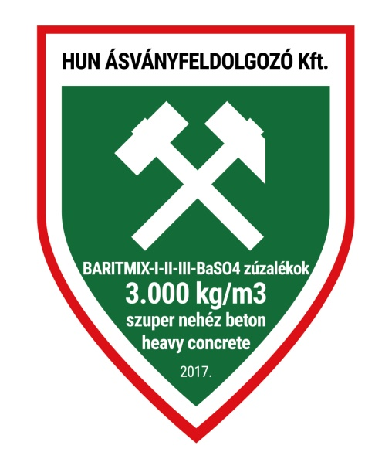
Báriumszulfát / BaSO4 / alapanyagú sugárvédő nehéz beton test tömegsúlya: 3.700-4.200 kg/m3, a vasoxidtartalma (Fe2O3) 4-9 %. Színe fehér, sárgás-szürke, barna, esetleg vörös. Nyomószilárdsága viszonylag kicsi (25-55 N/mm2 ), kopási ellenállása csekély.
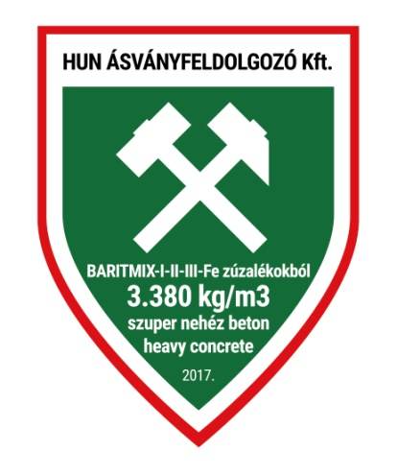
Rudabánya külszíni bányászat kutató fúrásokból vett minták alapján magas vastartamú Baritmix-III ® /Fe2, Fe2O3-O4, / zúzalékok felhasználásával értük el a 3.380 kg/m3 testtömeg súlyt. / Referencia munka: El Condor nehéz beton munka/

A Baritmix-I-II-III ® zúzalékokkal sikerült ezt a magas test tömegsúlyt elérni, mely alapanyagokat az ATOMEX 2017 Budapest kiállításon mutattuk be a szakmai közönségnek.
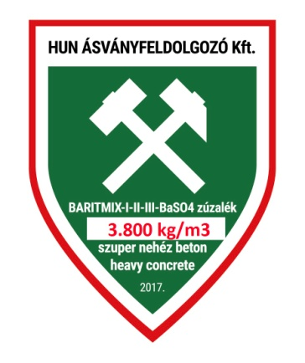
Az atomerőművek reaktorköpeny szuper nehéz beton sugárvédő betonozása és különféle ionizációs sugárzást kibocsátó létesítmények sugárvédelme magasabb nehéz beton testsűrűséget igényel.
A magasabb testsűrűség elérése céljából a Rudabánya egykori ércdúsító meddőhányó
/ cca 5.000.000 tonnás készlete / K+F+I kutatása szükségessé tette az anyagban alkotó
elemként megtalálható:
---------------------- 25-30 % Fe2O3 tartalomban a magnetit és a hematit dúsulás --------------------

szétválasztását, kiválasztását és szeparálását.
- 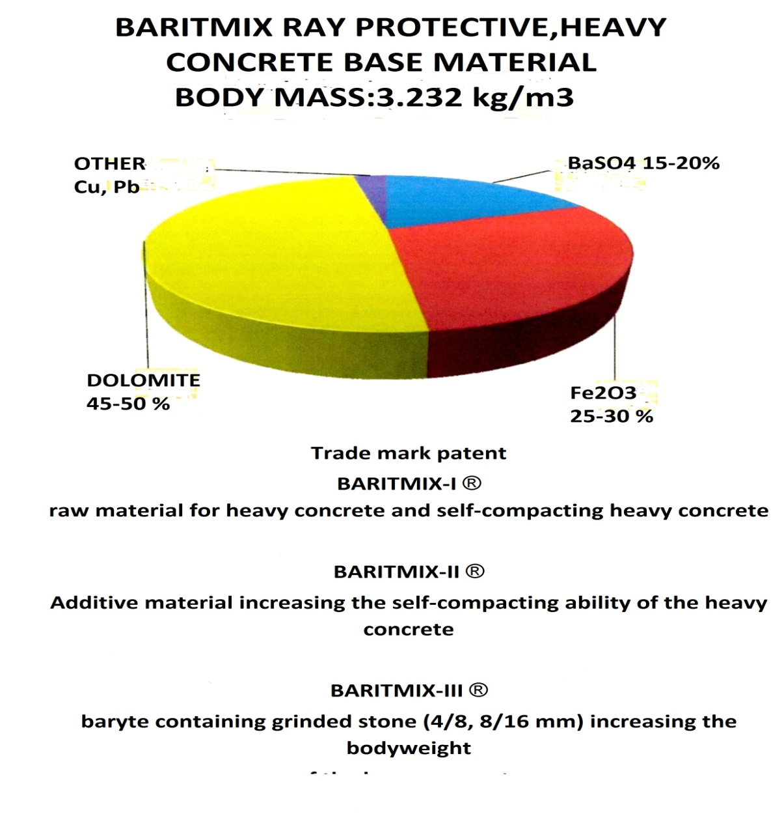

A MŰSZAKI MEGOLDÁS

A SZABADALOM, KNOW-HOW AZ Fe2O3 TARTALMÚ BARITMIX-I ® ALAPANYAGBÓL KINYERHETŐ:
- MAGNETIT,
- HEMATIT ALKOTÓK KIDÚSÍTÁSA ÉS SZEPARÁLÁSA AZ ALÁBBI ÁBRÁN MUTATHATÓ BE.

ÖRVÉNYÁRAM DEFINÍCIÓJA:
Ha egy vezetőt mágneses erőtérben mozgatunk, akkor a vezetőben található mozgásképes töltések elmozdulnak, amely mozgás során áramot indukálnak, ami a vezetőn belül záródik. Ezt a jelenséget nevezzük örvényáramnak.
Az indukció miatt létrejött áram az őt létrehozó hatással (a mágneses tér változásával) ellentétes hatást fejt ki. Az indukált mágneses tér mindig az indukáló tér ellen hat, vagyis az indukciós folyamatokban kialakuló terek, áramok és erők mindig akadályozzák az indukciót létesítő változást. Ez az örvényáram egy saját mágneses mezőt alakít ki az egyes vezető szemcsék körül, melynek a polaritása megegyezik az őt létrehozó forgó mágneses tér polaritásával. Az örvényáramú szétválasztás során a legelterjedtebb és leggyakrabban használt berendezések a horizontális kialakítású dobtípusú szeparátorok .
ÖRVÉNYÁRAMÚ BERENDEZÉS MŰKÖDÉSE:
A berendezés egy szállítóhevederből és a szállítóheveder ledobó végén a feszítődobba elhelyezett, váltakozó pólusú mágnesekkel ellátott nagysebességű forgódobból ál. A szállítóhevederen áthaladó vezető szemcsékben a heveder ledobó végénél a forgó mágneses tér hatására örvényáramok indukálódnak, ezen örvényáramok által létrehozott tér is forog, polaritása olyan, hogy az őt létrehozó forgó tér pólusaival szembe néz (É-É; D-D) így ennek hatására, a létrejött térerő hatására a szemcse tömegéből és a súrlódásból, a szállítóheveder sebességétől függően felugrik, és a szalagról eldobódik.
Az örvényáramú berendezés egy szállítóhevederből és annak végénél, a feszítődob belsejébe elhelyezett gyorsan forgó permanens mágneses részből (pólusmotorból) áll.
Az anyag dobhoz történő eljuttatását a szállító heveder biztosítja melynek meghajtása a pólusmotortól független.
A szalag végén elhelyezkedő forgó mágneses rotor egy nemvezető speciális anyagból készült dobban van helyezve.
- 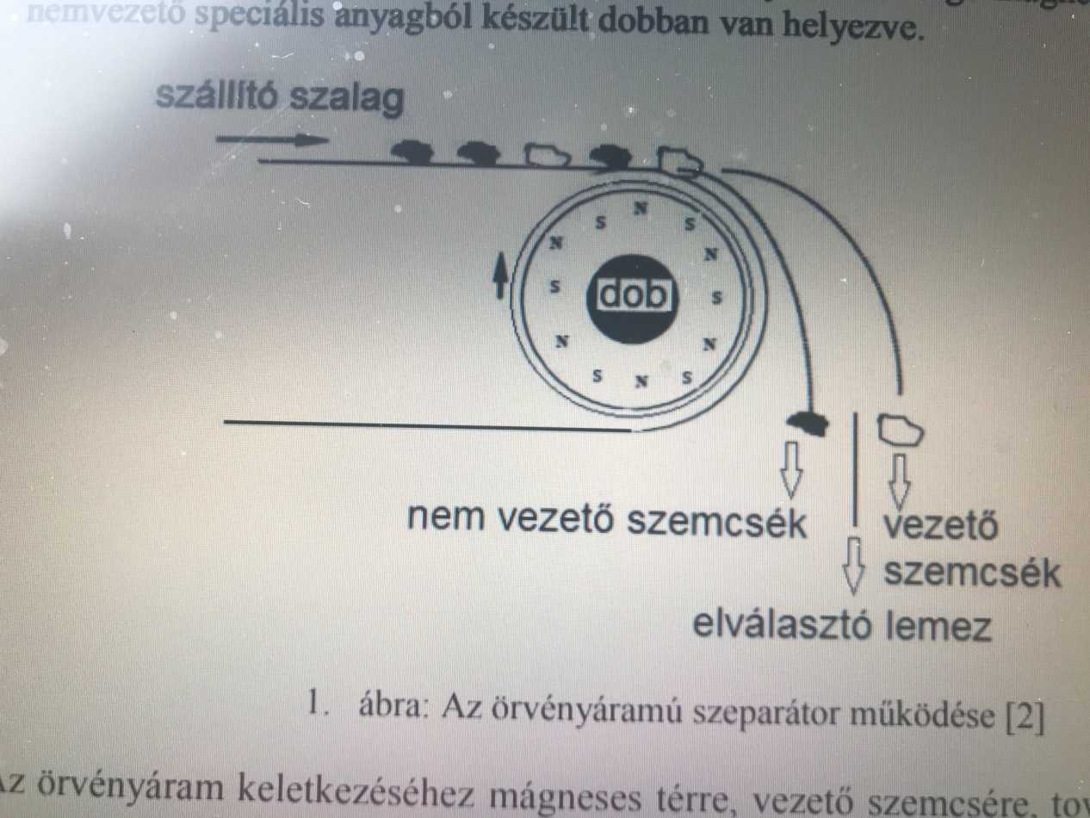
1. ábra: Az örvényáramú szeparátor működése [2] Az örvényáram keletkezéséhez mágneses térre, vezető szemcsére, továbbá e két fő komponens valamelyikének elmozdulására van szükség. Ez történhet úgy, hogy a vezető szemcse halad keresztül az álló mágneses téren, vagy pedig a mágneses teret mozgatjuk. Ez az eltérő elven történő érintkeztetés számos berendezés kifejlesztését hozta magával melyekről számos publikációt olvashatunk [3][4][6][7]. Amikor sebességkülönbség hatására egy vezető anyagú szemcse és az állandó-, vagy elektromágnesekből elkészített, leggyakrabban forgó mozgást végző un. „pólusmotor” között erővonalmetszés lép fel, a szemcse belsejében feszültség indukálódik, mely un. örvényáramot hajt. Az indukált örvényáram miatt a vezető szemcsének is saját mágneses tere lesz, ami az őt létrehozó külső mágneses tér erejét csökkenteni igyekszik, így a vezető szemcse mágnesesen a szeparátor felé mindig azonosan polarizált, úgy, mint a szeparátor szemcse felé eső mágneses pólusa. Az így létrejövő mágneses erő taszítást eredményez, miáltal a vezetődarab elhajítódik. Mindez a nemvezető anyag szemcséinek, darabjainak mozgására nincs befolyással.

KÉTUTAS / DUBLE WAY / ÖRVÉNYÁRAMÚ SZEPARÁTOR PÁRHUZAMOS KAPCSOLÁSA:

INPUT --------------------- BEMENET: Baritmix-I alapanyag bevitele a feladó szállítószalag rendszerbe,
OUTPUT------------------KIMENET:
a, úton kivonásra kerül a MAGNETIT,
b, úton kivonásra kerül a HEMATIT,

1.SZ. MELLÉKLET KAPCSOLÁSI SÉMA

- MAGNETIT kiszeparálás / A magnetit (Fe2+Fe2 3+O4) szürkés-fekete színű vasérc, legalább
60 % vastartalommal. Szemcsézett szövetszerkezetű, tömör,
rendkívül kemény és szívós. Nyomószilárdsága általában nagyobb,
mint 200 N/mm2 . Testsűrűsége 4300-5200 kg/m3 . /

- HEMATIT kiszeparálás / A hematit (Fe2O3) szürkés, gyakran vörösesbarna, a friss törési
felületen szürkésfekete színű vasérc, mintegy 50 %
vastartalommal. Nyomószilárdsága 20-80 N/mm2 , testsűrűsége
3500-4500 kg/m3 . /

„A BARITMIX-I SUGÁRVÉDŐ NEHÉTBETON ALAPANYAGBÓL SZEPARÁLÁSSAL TÖRTÉNŐ MAGNETIT ÉS HEMATIT ALKOTÓ ELEMEK KIVONÁSA MŰSZAKI MEGOLDÁS”

SZABADALMA, KNOW-HOW TULAJDONSAI:
SALEM GEORG NEHME

SÁNTHA BÉLA

PAPP JÓZSEF

VARGA ISTVÁN
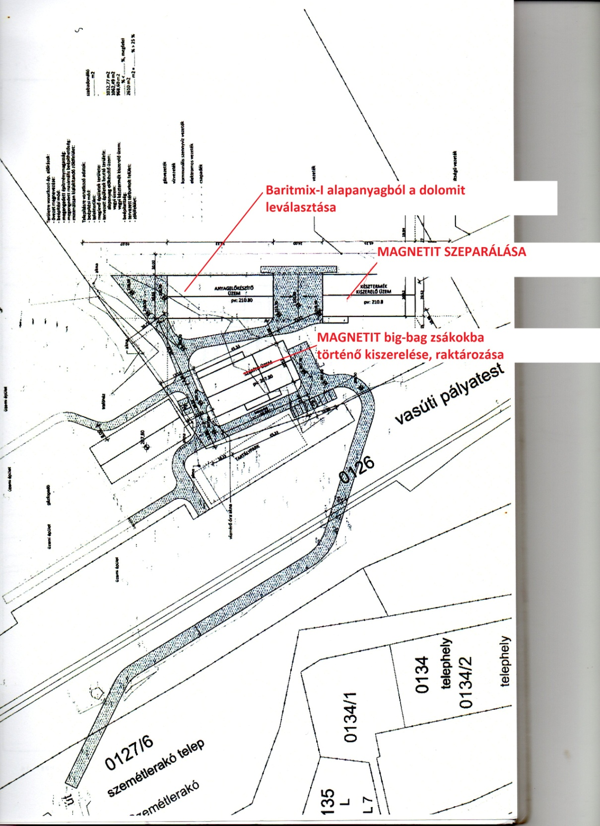

A KNOW-HOW MEGVÁSÁRLÁSÁRA A HUN ÁSVÁNYFELDOLGOZÓ KFT VÉTELI SZÁNDÉKOT JELENTETT BEN A FELTALÁLÓK RÉSZÉRE A MIRROTRON KFT EXPORTJÁVAL A SVÉDORSZÁGBAN KIVITELEZÉSRE KERÜLŐ LINEÁRIS GYORSÍTÓ SUGÁRVÉDŐ NEHÉZ BETON ALAPANYAG BIZTOSÍTÁSÁRA .
A MIRROTRON KFT 7 000 TONNA BARITMIX-I-MAGNETIT MEGRENDELÉST KÖTÖTT 90.-€/ TONNA ÉRTÉKEN ÖSSZESEN: 630 000.- € AZAZ: 217.000.000.- Ft.
A HUN ÁSVÁNYFELDOLGOZÓ KFT-VEL, MELY ANYAGOT RUDABÁNYÁN A HRSZ 099/1 BÁNYAINGATLANON 1000 M2-ES CSARNOKBAN LEHET A SZABADALMI OKIRATBAN RÉSZLETEZETT BERENDEZÉSEKET MEGTERVEZNI, ENGEDÉLYEZNI ÉS KIVITELEZNI.
A FELTALÁLÓK MŰSZAKI TERVEI ALAPJÁN A CSARNOK 2020-2021 ÉV SORÁN MEGÉPÜL ÉS A TECHNOLÓGIA BESZERELÉSRE KERÜL.

BUDAPEST 2020.07.15.

…………………………………………………..
Varga István

ügyvezető igazgató

Mellékletek:
- MAGNETIT szeparálási dokumentációk,
- Rudabánya 3 db 1000 m 2 csarnok részletes technológiai berendezései,
- Baritmix-I laboratóriumi mérési eredmények,
- Beruházási program Rudabánya HRSZ 099/1 ingatlanon,
- Study, megtérülési számítás,
- Hun Ásványfeldolgozó KFT- Mirrotron export szerződés,

